DELAVNICE OB TEDNU OTROKA
V VRTCU CICIBAN SEVNICA

Vabimo vse otroke, ki niso vključeni v Vrtec Ciciban Sevnica, da se nam pridružijo in udeležijo delavnic ob Tednu otroka (5. 10. – 9. 10. 2015), ki bodo potekale po vseh enotah našega vrtca.

RAZPORED DELAVNIC PO ENOTAH VRTCA

DATUM IN URA | ENOTA VRTCA
PONEDELJEK, 5. oktober  od 9.00 do 10.00 | Enota Boštanj (3-6 let) – oddelka Mehurčki in Balončki  Enota Loka pri Zidanem Mostu (1-6 let) – oddelka Bibe in Gobice
TOREK, 6. oktober  od 9.00 do 10.00 | Enota Kekec (1-6 let), Prešernova 7, Sevnica
SREDA, 7. oktober  od 9.00 do 10.00 | Enota Centralni vrtec, N.H.M. 22, Sevnica,  vhod Pikapolonice (1-3 let) in  vhod Rdeča kapica (3-6 let)
ČETRTEK, 8. oktober  od 9.00 do 10.00 | Enota Studenec (1-6 let), v prostorih POŠ Sava Kladnika – Studenec
PETEK, 9. oktober  od 9.00 do 10.00 | Enota Centralni vrtec, N.H.M. 22, Sevnica,  vhod Palčki (1-3 let) in  vhod Ostržek (3-6 let)

Za vse informacije smo dosegljivi na telefonski številki
051 607 267 ali 07/816 16 50 ter na e-mailu:
urska.kozmus@vrtec-sevnica.si

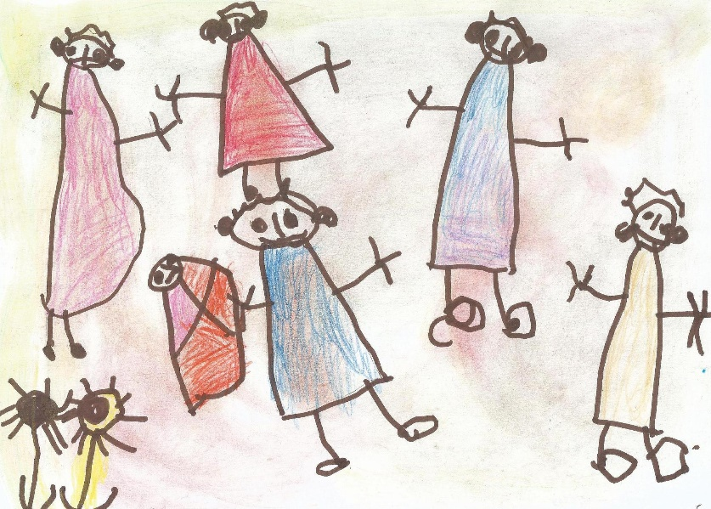

Dragi otroci,
veselimo se druženja in ustvarjanja z vami.

S seboj prinesite copatke in veliko dobre volje.
Pričakujemo vas Mali in Veliki iz Vrtca Ciciban Sevnica.

Do 14. oktobra zbiramo prijavnice za Cicibanove urice!

